战略性人力资源管理
——全面赢得企业竞争优势

课程背景：
战略决定策略，战略决定出路，战略赢得优势！在一个组织中，战略管理的目标就是以一种能够为企业带来竞争优势的方式来配置和使用这些资源，这些资源包括组织资源、物力资源、财力资源、人力资源等，在这所有资源中，发挥和挖掘潜能最大的就是人力资源。
21世纪，企业的竞争，归根结底为人才的竞争；企业的管理，最终都可归结为人的管理。纵观全球，所有优秀的企业家和管理者必将人力资源视为企业管理中最关键的资源。目前国内的很多企业仍然存在人力资源管理薄弱，体系不完整、流程不规范，绩效管理水土不服、制度化管理水平较低。在微利的市场大环境下，如何提升一个组织的核心竞争力和生存能力是企业管理团队共同的挑战，而战略性人力资源体系在管理实操中是较弱的环节，主要表现在人力资源管理体系如何支持与服务企业总体发展战略？如何拟定企业发展中不同阶段的人力资源策略？如何规划、甄选、培养及储备各梯队管理、经营及技术人才？如何建立适合战略发展的人力资源体系？战略性人力资源管理不同于一般的人力资源管理，更不同于通用的战略管理，是为了使组织能够实现其目标而制定的有计划的人力资源使用模式以及各种人力资源活动，HR跳出一般事务真正成为HRBP战略合作伙伴，中高层管理人员提升管“人和事”的专业能力成为企业竞争实力的关键所在。

课程模型：
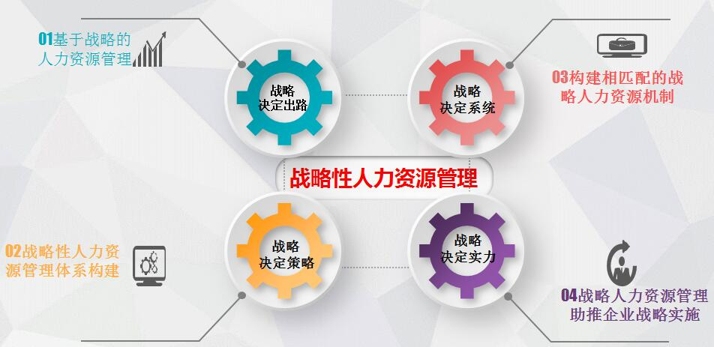

课程收益：
● 走出人力资源管理的困局
● 以战略视野构建人力资源管理体系
● 战略性人力资源管理在“选才、育才、用才、留才”的共通点和不同点；
● 中高层管理厘清企业经营管理过程中战略人力资源管理自身发展规律；
● 构建战略性人力资源管理体系的要点及方法；
● 培养经理人从战略的角度看待人力资源，提升中高层管理团队执行人力资源管理方案措施的能力。

课程特色：
古老师以过往在大型外企、民企、国企18年的人力资源管理实战经验，中西结合，从战略性人力资源系统管理技能提升出发，结合人力资源管理的角色与职责、基本技能和方法以及实战应用，以战略思维运营企业人才，发挥企业人才竞争优势，有效地提高人力资源部门及中高层管理干部跳出事务深井，用战略眼光和思维方式开启展人力资源管理新模式，全方位提升管理水平，全面赢得企业竞争优势。

课程时间：2天，6小时/天。（可根据企业所需调整）
课程对象：企业董事长、总经理、副总经理、人力资源管理人员、中层管理人员及骨干等核心人才等课程时间
课程方式：讲授+情境模拟+小组讨论+分组训练+辅导落地

课程大纲
第一讲：战略决定出路——基于战略的企业人力资源管理
一、企业人力资源管理面临的困局
1. 企业人数越来越多，效率却越来越低
2. 计划赶不上变化，HR苦在心里
3. 空降兵水土不服，管理不善惨淡收场
4. 员工培训月月做，培训效果难评估
5. 绩效考核年年改，改来改去还是鸡肋
6. 年度提薪经常提，员工依然诸多抱怨
二、基于战略的人力资源管理
1. 战略管理与战略性人力资源管理的关联
2. 人力资源是企业核心竞争力的源泉；
3. 阻碍人力资源最大价值化的因素
4. 不同发展阶段对人力资源管理的要求
5. 战略性人力资源管理6大特质：
1）前瞻性
2）策略性
3）系统性
4）全面性
5）阶段性
6）创新性
6. 基于战略的人力资源管理六大运行系统；
案例分享：某名企的人力资源管理诊断报告
三、把握先机——机遇与挑战并存的战略性人力资源管理
1. 战略性人力资源管理促进公司总体战略
2. 把握人力资源管理在战略实施中的重要作用及配合方式
3. 人力资源与中高层管理人员在战略性人力资源管理中角色与职责
1）企业战略合作伙伴
2）职能专家及管理技术支撑者
3）员工的支持者及成长发展伙伴
4）学习组织推动者
5）企业变革的参与者及推动者
6）人才可持续发展
4. 战略性人力资源管理面临的机遇与风险

第二讲：战略决定策略——战略性人力资源管理体系构建
一、战略性人力资源规划
1. 依据愿景制订相应人力资源发展规划
2. 做好战略性人力资源规划各类资源盘点
3. 各部门提交基于战略的部门发展规划
二、人才招聘与内部选拔——选才
1. 战略组织设计与分工方法与工具
2. 基于胜任素质进行人才培养
3. 岗位分析的方法与工具
4. 选才策略与企业发展策略
5. 选才渠道与方法
1）人员甄选录用要点
2）素质模型与人才招聘
6. 招聘面试实用技巧
1）面试资料审核
2）面试问题的设计
3）实用招聘方法
现场实操：如何实施战略性人才招聘
三、人才培训与职业发展——育才
1. 人才培训与开展规划
2. 基于战略和年度计划的培训需求调查
3. 企业培训阶段与内容
1）了解学习阶段
2）引入课程阶段
3）资源建设阶段
4）精细发展阶段
5）培育下属的三种方式
4. 基于战略的职业规划管理
1）成功实施职业生涯管理的策略
2）职业生涯管理模型
3）组织职业生涯管理
5. 企业核心人才队伍的培养
现场演练：如何做好人才培训与开发
四、绩效管理与绩效评估——用才
案例研讨：如何对小李进行有效辅导
1. 何为战略性绩效管理
2. 绩效管理实施黄金法则
3. 战略绩效管理的有效工具
4. 绩效管理大流程
5. 常态的绩效沟通辅导与面谈
6. 绩效管理与薪酬激励的关系
五、员工激励与辅导技巧——留才
1. 企业战略决定薪酬激励战略
2. 主要激励理论及其实践应用
3. 基于战略思维的薪酬体系设计流程及操作要点
4. 战略性薪酬留人策略
1）待遇留人
2）事业留人
3）感情留人
4）机制留人
5. 战略性薪酬调整与改革
案例：这家企业战略性薪酬设计存在哪些问题？

第三讲：战略决定系统——构建相匹配的战略人力资源机制
一、建立完善的战略性人力资源管理机制
1. 人力资源管理运作流程
2. 人力资源管理制度体系
3. 人力资源管理信息系统
4. 人力资源管理权限分配
二、战略性人力资源管理协同其他管控
1. 共享平台管控
2. 人力资源信息化管控
3. 会议管控
4. 流程管控
5. 预算管控
6. 文化管控
1）变革文化
2）危机意识
3）学习文化
6. 日常事务性管控

第四讲：战略决定实力——战略人力资源管理助推企业战略实施
一、如何实施真正意义上的战略性人力资源管理
1. 明晰公司的发展战略
2. 改变人力资源管理者的定位
3. 高层管理人员的重视与支持
4. 从战略制定到战略执行
5. 真正成为企业战略发展的HR三支柱
二、不断提升助推企业战略实施的综合能力
1. 学会像总裁一样思考
2. 不断提升自身能力
3. 人力资源战略助推企业战略实施三大方向
1）集中战略
2）内部成长战略
3）合并和兼并
4. 战略性高层人力资源管理者的格局

